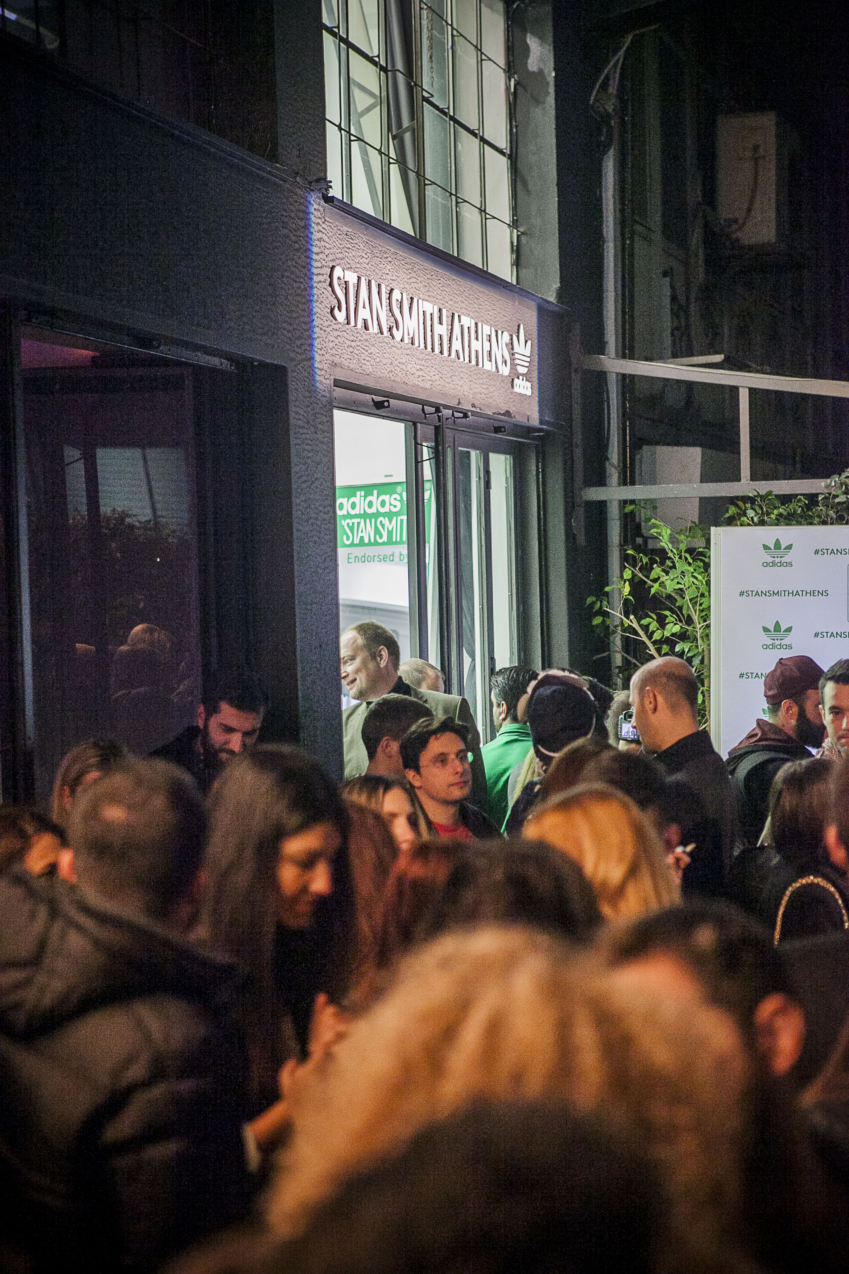
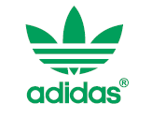
Stan Smith in Athens
Ο διάσημος τενίστας στην Αθήνα για 3 ημέρες.

Η adidas και το πιο original κοινό της Αθήνας, υποδέχτηκαν τον θρυλικό τενίστα Stan Smith στο πιο urban party στο κέντρο της πόλης.
Ο διάσημος Αμερικανός τενίστας που χάρισε το όνομά του στα αγαπημένα μας sneakers, βρέθηκε την Πέμπτη 27 Φεβρουαρίου στο six d.o.g.s. όπου fashion editors, bloggers, στυλίστες αλλά και επώνυμοι λάτρεις των Stan Smith είχαν την ευκαιρία να γνωρίσουν από κοντά τον άνθρωπο που βρίσκεται πίσω από τα πιο iconic παπούτσια της adidas.
Μιχάλης Stavento, Μαίρη Συνατσάκη, Μιχάλης Σιφάκης & Φωτεινή Κορρέ αλλά και οι συνεργάτες της adidas Αλέξης Πέρρος & Γιώργος Γιαννακός φορώντας το απόλυτο λευκό sneaker, «άνοιξαν» το μεγάλο party και υποδέχθηκαν τον Stan Smith στη σκηνή. Τους καλεσμένους καλωσόρισε ο ίδιος ο Stan Smith: “Αισθάνομαι τέλεια που βρίσκομαι εδώ μαζί σας σήμερα. Θέλω να ευχαριστήσω όλους τους φίλους των Stan Smith sneakers, που ήρθαν να γιορτάσουν την επιστροφή του παπουτσιού αυτήν τη ξεχωριστή βραδιά. Είναι εντυπωσιακό να βλέπει κανείς πως τόσοι πολλοί fans των Stan Smith βρίσκονται στην Αθήνα”.
Στo party βρέθηκαν επίσης οι Ήβη Αδάμου, Άλεξ Κάβδας, Άκης Πετρετζίκης, Τζένη Θεωνά και ο Χρήστος Μάστορας από το συγκρότημα «Μέλισσες». Αποκλειστικά για τη βραδιά αυτή, οι fans των Stan Smith είχαν την ευκαιρία να αποκτήσουν τα αγαπημένα τους sneakers από το special “Stan Smith pop-up store”.
Κατά τη διάρκεια της επίσκεψής του στην Αθήνα, ο Stan Smith περιηγήθηκε στα πιο urban spots και έζησε το vibe του κέντρου της πόλης.

#StanSmithAthens

2014.

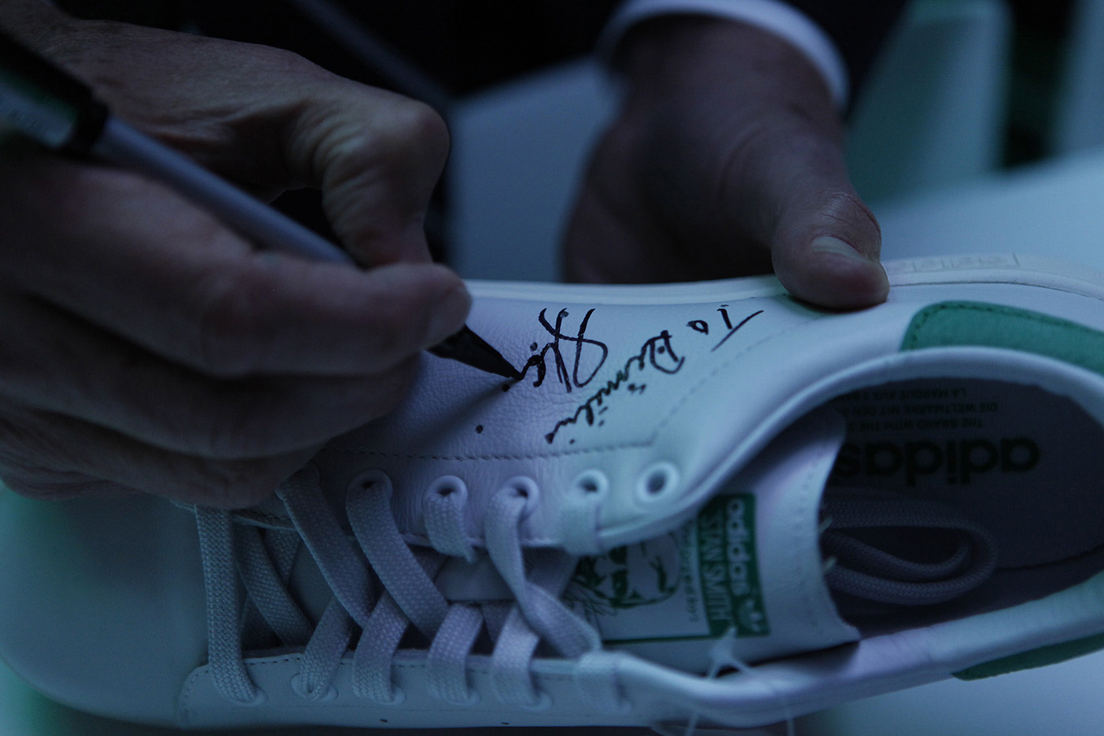
Το Stan Smith είναι διαθέσιμο στο adidas store στο Golden Hall (Λ. Κηφισίας 37A, τηλ.: 210 – 6837837) και σε επιλεγμένα sneaker stores σε όλη την Ελλάδα.

Για περισσότερες πληροφορίες μπορείτε να επικοινωνείτε με:
adidas: Αφροδίτη Ορφανοπούλου - Brand Communications Manager, tel.: 210 8930876, e - mail: Afroditi.Orfanopoulou@adidas.com
CIVITAS: Μαρία Αρβανιτίδη - Senior Account Executive, tel.: 219 9991944, e - mail: m.arvanitidi@civitas.gr

Get the adidas Originals feeling:
Facebook: adidasOriginals
Instagram: @adidasGR
Twitter: @adidasGR

Για περισσότερες πληροφορίες σχετικά με τα προϊόντα της adidas επισκεφθείτε το http://news.adidas.com/GR

